
Corso di Studio | Informatica per le Aziende Digitali L-31
Info elaborato | Formato PDF, NN. 6.000-10.000 parole, NN. 12-20 pagine
Nome e Cognome | Giacomo Urbinati
Numero di matricola | 0312400424
Tema | Numero 3
Titolo del tema | Tecnologia web per la sostenibilità d’impresa
Traccia del Project Work | Numero 7
Titolo della traccia | Sviluppo di una pagina web per il download dei report di sostenibilità di un’impresa del settore secondario
Titolo dell’elaborato | Analisi e interfaccia web per il report di sostenibilità di Lavazza S.p.A.
Repo Progetto Web | https://github.com/iakizz/pw-1741297793
Anteprima Progetto Web | https://iakizz.github.io/pw-1741297793/  (Servizio GitHub Pages)

PARTE PRIMA - DESCRIZIONE DEL PROCESSO

Utilizzo delle conoscenze e abilità derivate dal processo di studio
info generiche su conoscenze apprese in questo corso o altri corsi (ok Cesena) ma anche lavoro (rif. tema ambiente Namirial) o rif. Ragioneria? evidenziare intersezione tra materie, es economica e tecnologie web

Bla bla

Fasi di lavoro e relativi tempi di implementazione per la predisposizione dell’elaborato
anche organizzazione tempo, difficoltà, rif. a forum programmazione e eventuali tool
tempo per ricerca info, raccolta dati, organizzazione lavoro, ricerche bibliografiche e fonti, sviluppo, individuazione del caso studio e relativi tempi
(in generale non essere schematici ma discorsivi, o meglio anche schematici ma argomentando)

Lo sviluppo del project work si è articolato tramite le seguenti fasi:

- Analisi delle specifiche e individuazione dell’azienda
Il primo passo è stato quello di comprendere bene la richiesta espressa dalla traccia, facendo appello alle conoscenze apprese riguardo agli aspetti finanziari e di marketing nonché alle conoscenze tecniche necessarie allo sviluppo HTML. In particolare, ho dovuto approfondire quali sono esattamente le aziende operanti nel settore secondario, visto che ho sicuramente maggiore esperienza nel settore terziario.
Dopodichè mi sono potuto concentrare sulla scelta dell’azienda di cui analizzare il bilancio, e
mi è sembrato opportuno valutare con attenzione questo aspetto, dato che ciò avrebbe influenzato l’intero progetto.
Le caratteristiche che mi ho individuato come rilevanti per effettuare una buona analisi per l’azienda sono le seguenti:
  - Deve essere di interesse pubblico (in quanto statale o quotata in borsa) e rappresentare pienamente il concetto di azienda operante nel settore secondario, inteso come trasformazione di materie prime.
  - Deve avere un buon sito web aziendale in generale.
  - Al report di sostenibilità non deve essere riservato solo un PDF da scaricare, ma un'intera sezione del sito web che ne rifletta a pieno l’impegno in ambito ESG.
  - Deve essere fornito un facile accesso allo storico dei report prodotti negli anni, in modo da poter effettuare un confronto e misurare l’evoluzione dei report stessi.

La scelta è ricaduta su Lavazza S.p.A. che, oltre a rappresentare un’eccellenza italiana nel mondo, soddisfa pienamente i parametri di cui sopra.
Queste attività le ho svolte nell’arco di un paio di giornate, non dedicandovi però attenzione esclusiva.
- Predisposizione preliminare degli ambienti e organizzazione del lavoro
Il passo immediatamente successivo è stato quello di organizzare il lavoro, pensando a come portare avanti parallelamente le due attività di analisi del report e quella più strettamente legata agli aspetti tecnici di sviluppo del progetto web. In particolare, ho pensato alla piattaforma che:
  - Permettesse di tenere traccia del versionamento del software
  - Al termine dello sviluppo, rendesse comodo l’accesso per la valutazione da parte dei relatori
La soluzione più ovvia è ricaduta su GitHub che, oltre a soddisfare i requisiti di cui sopra, offre il servizio GitHub Pages che permette la contestuale pubblicazione della pagina sviluppata in modo che il progetto sia realmente navigabile.
Per questa fase sono state necessarie solo poche ore, visto che fortunatamente avevo già avuto esperienza di questa piattaforma.
- Redazione del documento di analisi di bilancio (presente template)
Bla bla
Per questa attività sono state necessarie circa due/tre settimane
- Sviluppo del progetto web
Bla bla
Per questa attività sono state necessarie circa due settimane

Risorse e strumenti impiegati
link, riferimenti, tool e ragioni per averlo usato (es perchè già conosciuto e utilizzato)
- in questa prima parte, in generale, non perdere troppo tempo ma specificare bene i punti elencati con evidenza agli insegnamenti collegati
- in particolare tempi e modi per reperire i dati e relative fonti
- spiegare anche difficoltà e modi in cui si sono superate
- menzionare anche difficoltà per settore secondario, a diff del terziario

Bla bla

PARTE SECONDA - PREDISPOSIZIONE DELL’ELABORATO

Obiettivi del progetto
- tenere conto degli obiettivi elencati nella descrizione della traccia, es:
l’elaborato proposto permette di evidenziare l’importanza rivestita dal bilancio di sostenibilità grazie all’analisi puntuale del report di sost, della responsabilità di impresa
tema sempre più sentito dalle aziende quello di introdurre tematiche di sensibilità che travalicano l’attività in senso stretto, ad es i 4 principi N.
- rilevanza a considerazioni personali, oltre a quelli proposti in traccia

Bla bla

Contestualizzazione
- collegarsi a settore e ambito, premessa al lavoro, legame al settore secondario e tema sostenibilità, riferimento al settore specifico
- importanza della pagina web come strumento per la comunicazione di questi dati, e che siano anche accessibili, importanza per stakeholders, clienti ma anche investitori
- (il fatto che il fondo Ambienta si sia interessato alla mia ditta mi ha spinto ad analizzare la base di investimenti della ditta in esame)

La normativa:
Dal 2017 è stato introdotto in Italia l’obbligo, per le aziende di interesse pubblico che ne soddisfino i requisiti finanziari e dimensionali, di redigere annualmente un bilancio di sostenibilità. Il D.Lgs. 254/2016 recepisce la Direttiva Europea 2014/95/UE, il che denota la rilevanza globale di questa iniziativa.
Personalmente, considero una importante conquista quella di stimolare le aziende ad occuparsi e rendere pubblico non solo gli aspetti prettamente finanziari, ma anche quelli sulle pratiche interne di sostenibilità e trasparenza.
In particolare, ho potuto vivere direttamente nella mia esperienza lavorativa personale tale cambiamento. Infatti, l’azienda in cui lavoro è particolarmente sensibile agli aspetti dell’impatto ambientale, visto che opera nell’ambito dei servizi digitali per le aziende e della dematerializzazione. A questi principi sono stati affiancati altri quattro principi pillar inerenti l’inclusività e [boh] che sono diventati non solo la base dell’attività quotidiana ma, concretamente, principi da dover introdurre nella programmazione degli obiettivi annuali di ogni dipendente.
Questo cambio di vedute non solo ha realmente cambiato l’approccio aziendale, ma credo che abbia contribuito ad attirare l’attenzione di importanti investitori nella nostra azienda, che effettivamente è stata partecipata da uno dei più grandi fondi nazionali che improntano la propria attività su questi principi e che, non a caso, si chiama Ambienta.
Senza dilungarmi troppo nell’esposizione del mio caso personale, ho ritenuto opportuna questa digressione per testimoniare la rilevanza di questa tematica ed esporre l’origine dell’interesse per questa traccia.

Descrizione dei principali aspetti progettuali
Focus sull’azienda per poi collegarsi al primo output della traccia, cioè un resoconto sul report di sost per poi introdurre l’arg tecnico dello sviluppo della pagina web
- idea: sviluppato come page all-in-one come potrebbe essere realmente una landing aziendale aggiunta con i risultati di ogni anno
- codice da condividere tramite github o simili
- commentare codice
- riferimento a best practices
- tool per analisi accessibilità?
- apprezzato riferimento a sezioni particolari del codice o aggiunte/fix con screenshot dell’effetto ottenuto
- breve resoconto della strutturazione della pagina con rif. a sezioni più interessanti
- link alla pagina web (è un di più)
- sezione storico
- introduzione all’azienda del caso studio, al settore in cui opera, al contesto, alla organizzazione interna ecc

Bla bla

Campi di applicazione
uscire dal caso specifico, generalizzare dell’importanza della attività al di fuori di quella specifica azienda/settore, possibili applicazioni della pagina sviluppata (storico / comunicazione allargata sui principi aziendali / riferimenti ad iniziative sostenibili dell’azienda / coinvolgimento attivo del pubblico con video, esperienza personali, social, condivisioni), magari ripercussioni di immagine per la azienda e “affezionamento” dei dipendenti, creazione di un team aziendale come promoter della sostenibilità

Bla bla

Valutazione dei risultati
- indicare le potenzialità di sviluppo, ma anche i limiti (il pw sarà uno sviluppo prototipale) quindi magari possibili link a dati aziendali sulle emissioni (rif. Sorgenia) - trend - confronto con altri, ecc
- possibili avanzamenti/miglioramenti futuri, adattamenti ad altri contesti, scalabilità della pagina web su altri contesti o aspetti non considerati

Bla bla

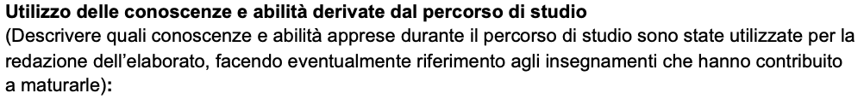
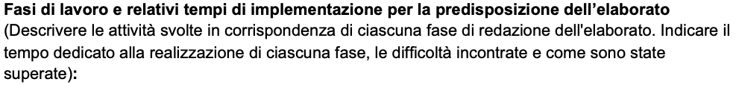
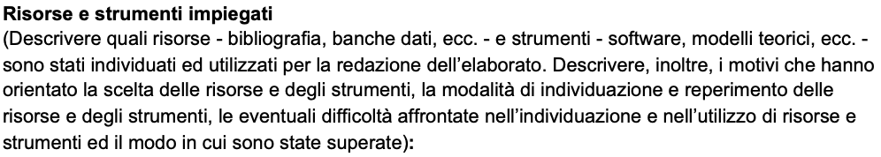

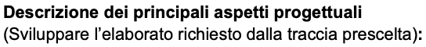

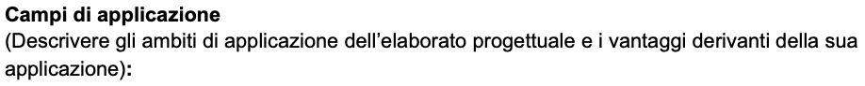

Typo:

Titolo
Sottotitolo

Intestazione 1

Intestazione 2

Intestazione 3

Intestazione 4

Intestazione 5

Intestazione 6

Note:
- togliere il superfluo, ad esempio le descrizioni, lasciando il titolo dei paragrafi e nostro testo
- riportare il titolo (come testo) ad esempio lasciare testo “Utilizzo delle conoscenze e abilità derivate dal percorso di studio” ed eliminare l’immagine della descrizione
- inserire link al codice ma anche al progetto funzionante navigabile
- obiettivo 3.1: analisi impresa da punto di vista non finanziario, la pagina web deve riflettere l’impegno dell’azienda in ambito di sosten.tà
- dal punto di vista dello sviluppo e dei contenuti, la pagina deve riflettere bene l’impegno aziendale anche attraverso la cura e la precisione nell’aspetto della pagina, ma anche esaminare il contenuto di questo impegno e che spieghino e illustrino il contenuto del report
- possibile utilizzare framework quali bootstrap e JS
- PW rimane buono per sessione successiva qualora non si finisse in tempo
- possibile contattare il professor Cavola e altri ma tempi e risposta non garantiti
- possibile modificare la griglia del template
- (non è prevista interazione studente/docente per il PW)
- eventuali problemi burocratici da indirizzare a segreteria
- La traccia è inerente all'obbligo per le aziende soprattutto europee di produrre quella che viene definita rendicontazione non finanziaria, in ambito dei tre pillar esg ovvero environment social governance
- Occorre reperire il report di sostenibilità di un'azienda del settore secondario, facilmente accessibili dai siti aziendali e analizzare le metriche che di solito seguono un framework preciso che comprende rapporti sui dati sostenibili, informazioni per gli stakeholder eccetera, il contesto territoriale o globale, oltre che info sulla governance, ma anche ad esempio come azienda cerca di affrontare e superare alcuni gap quali il gender gap
- Fare particolare attenzione ai commenti del codice, che siano ben fatti e personali
- In qualche modo occorrerà replicare la pagina stessa da cui si è prelevato il report
- Fare riferimento anche a storico altri anni e confronto

=> https://www.lavazzagroup.com/it/la-sostenibilita/il-bilancio-di-sostenibilita.html

Didattiche interattive seguite:

11 aprile (sì, info generali stesura PW e sul template)
25 novembre (vuota)
30 ottobre (prima parte generica su template, poi parla delle 3 tracce specifiche, 3.1 da min 51:00)
18 luglio (sì, info interessanti sulla stesura, dopo intro info specifiche su 3.1, e Q&A)

